02.06.2020 r. TECHNIKA 4 A
Temat: Jak bezpiecznie pokonać skrzyżowanie? – ciąg dalszy.
Zapisz temat w zeszycie.
Zapoznaj się z materiałem zawartym w podręczniku Technika kl. 4 str. 108 – 109.
Zapisz w zeszycie:
Skrzyżowanie z ruchem okrężnym to skrzyżowanie, na którym ruch odbywa się wokół wysepki. Takie skrzyżowanie nazywamy także rondem.
Przeanalizuj i zapamiętaj.

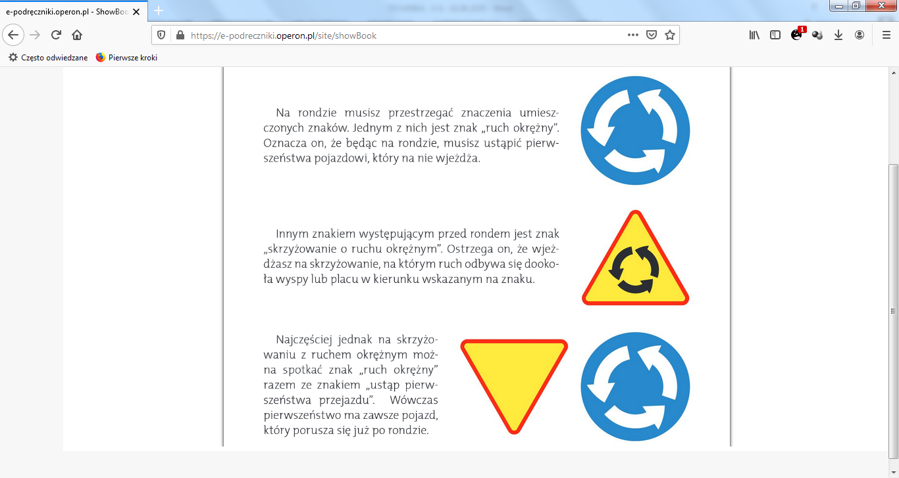

Zapisz w zeszycie: Pamiętaj s. 108.
Możesz spotkać również skrzyżowania, na których występuje sygnalizacja świetlna lub ruchem kieruje policjant. Jeśli na skrzyżowaniu jest sygnalizacja świetlna, pierwszeństwo przejazdu mają pojazdy, dla których zapaliło się zielone światło. Gdy ruchem kieruje policjant, trzeba stosować się do jego poleceń.

Wykonaj ustnie: Ćwiczenie 1, 2, 3 str. 108 – 109.

Ćwiczenie 1 str. 108.
Podaj, w jakiej kolejności powinni przejechać skrzyżowanie przedstawieni na rysunkach uczestnicy ruchu drogowego.
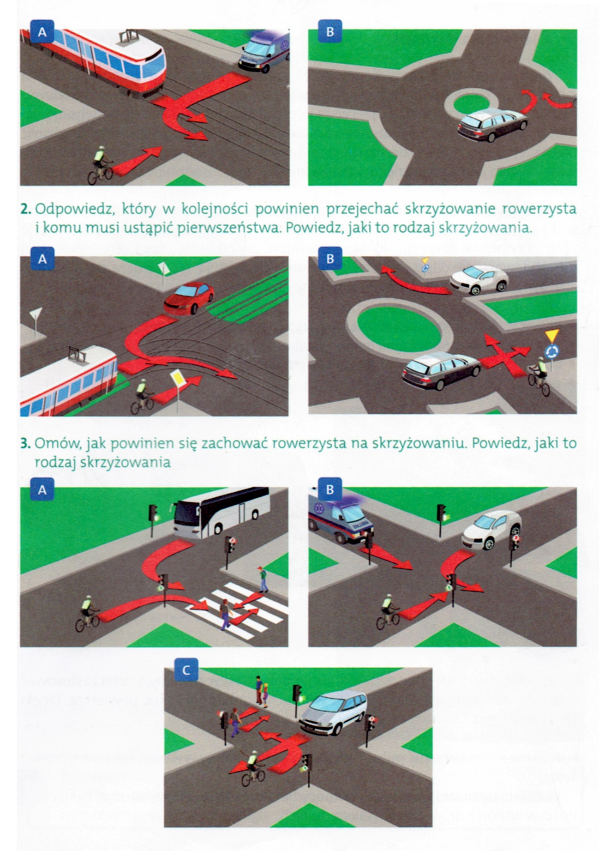
Pozdrawiam serdecznie.

